Краснодарский край
муниципальное образование Брюховецкий район
муниципальное автономное общеобразовательное учреждение
средняя общеобразовательная школа № 3 имени А.С. Пушкина
ст. Брюховецкой муниципального образования Брюховецкий район

Классный час
для учащихся 4 класса
«Я – будущий пятиклассник»

Разработала: педагог-психолог
Еременко К.И

Ст. Брюховецкая, 2026 год
Цель: Оказание психолого-педагогической поддержки и помощи учащимся 4 класса в адаптации к обучению в 5 классе.
Задачи:
1. Выделить качества учеников, необходимые учащимся среднего звена школы;
2. Формирование устойчивой учебной мотивации, самооценки и низкого уровня школьной тревожности;
3. Определение своих эмоциональных состояний;
4. Развитие навыков сотрудничества со сверстниками.

Ход мероприятия
Начальный этап

Упражнение 1 «Приветствие».
Цель: установление позитивного контакта, создание ритуала начала занятия.
Педагог-психолог (классный руководитель): Здpaвcтвуйте, pебятa! Я oчень paдa cнoвa вac видеть Дaвaйте вcтaнем в кpуг (если возможно, если нет – делаем сидя за партами) и улыбнемcя дpуг дpугу. A тепеpь пo цепoчке пеpедaдим нaшу улыбку. Я улыбaюcь Мaше (педагог смотрит на ребенка и широко улыбается), Мaшa улыбaетcя Пете, Петя – Кaте, u тaк далее, пока улыбкa не веpнетcя кo мне. Вoт видите, кaк cветлo u теплo cтaлo в нaшем клacсе oт вaшиx улыбoк!

Основной этап
Педагог-психолог (классный руководитель): Скажите пожалуйста, что случится с вами в сентябре этого года? (выслушивает ответы учащихся).
Верно! В скором времени вам предстоит переход из начальной школы в старшую. Вы подниметесь на следующую ступеньку в своем взрослении. Переход из начальной школы в среднее звено может вызывать разные эмоции, переживания. (около5 мин. на сбор информации об эмоциях и переживаниях учащихся)
1) Что чувствуете, представляя себя в 5 классе?
2) Какими вы себя видите?
3) Какие новые возможности у вас могут появится?
4) Какие трудности могут возникнуть?
(Приложение 1)
Педагог-психолог (классный руководитель): Сегодня мы с вами отправимся в путешествие в 5 класс. Чем лучше вы подготовитесь к путешествию, тем удачнее будет дорога. Для этого надо решить, что мы возьмем с собой в дорогу. Давайте и мы начнем собирать чемодан вашего класса и решим, что мы возьмем с собой.

Упражнение 2
Цель: актуализация воспоминаний
Педагог-психолог (классный руководитель): Дать установку детям закрыть глаза, опустить голову на руки и расслабится. Сконцентрироваться на голосе педагога. Вспомните событие, которое вам запомнилось за эти 4 года обучения. Что из прошлого вы хотели бы взять с собой, чтобы чувствовать себя уютно, комфортно? Может быть, вы вспомните первое сентября, цветы и чувства радости или как было немножко тревожно. Может быть это друзья, которые вас окружают. Может быть это похвала, полученная от учителя. Может быть, вам кто-то чем-то помог. Или это праздник, или дело которое вы сделали хорошо. Родители похвалили за оценки. Вспомните, когда вы чувствовали себя уверенно, смело. Вспомни свои ощущения.
Медленно откройте глаза, что вам вспомнилось? Расскажите.

Упражнение 3 «Кто я? Какой я?»
Цель: Формирование позитивного отношения к своим возможностям, принятия себя и стремление к совершенствованию.
Педагог-психолог (классный руководитель): Быть пятиклассником – это знать «Какой я». Опишите себя, используя представленные характеристики.
Задача: Продолжить три предложения:
- Я думаю, что я...;
- Другие считают, что я...;
- Мне хочется быть... (умный, талантливый, сильный, храбрый, отзывчивый, энергичный, приветливый, эмоциональный, настойчивый).

Педагог-психолог (классный руководитель): Быть пятиклассником – это уметь понимать свои эмоции и контролировать их.
• Как бы вы хотели чувствовать себя в 5 классе?
• Какие эмоции могут помешать вам быстрее привыкнуть к новой обстановке?

Упражнение 4. Мои эмоции.
Цель: Познакомить учащихся с эмоциями; научить определять эмоциональное состояние свое и других людей, тренировать умение владеть своими эмоциями.
Задача: Разукрасить человечка, используя заданные цвета эмоций. (Приложении 2). Радость – желтым; злость – красным; спокойствие – голубым; скуку, усталость – фиолетовым; интерес, уверенность – зеленым.
Можно в конце упражнения выслушать желающих показать выполненное задание и рассказать, почему эти цвета он выбрал.

Заключительный этап
Упражнение 5. «Клубочек» (Рефлексия)
Цель: Создание теплой, дружеской обстановки, основанной на доверии и понимании окружающих.
Педагог-психолог (классный руководитель): Сейчас каждый из нас с помощью клубка ниток пожелает всем участникам нашего занятия чего-либо, или выскажет свои мысли и поделится впечатлениями о данном занятии. При этом необходимо передать клубок тому, кому бы вы хотели, а второй кончик нитки держать в своих руках. (Педагог начинает с себя, показывая, как это необходимо сделать). В итоге у детей получается нечто напоминающее паутину.
- я люблю наш класс, потому что … (за то, что…)
- я хочу…., (например, чтобы вы оставались в будущем такими же активными и любознательными)
- я желаю вам….. (например, упорства, усидчивости, улыбок, здоровья)
Педагог-психолог (классный руководитель): Посмотрите, какая красивая у нас получилась картина. Видите, все мы разные, но связаны невидимыми ниточками, которые помогают нам в жизни. Пусть эти ниточки никогда не обрываются между вами!

Упражнение 6. «Прощание»
Цель: создание ритуала завершения занятия.
Педагог-психолог (классный руководитель): Кaждoе нaше зaнятuе мы будем не тoлькo ocoбеннo нaчинaть, нo и зaкaнчивaть. Дaвaйте cнoвa вcтaнем в кpуг (или сделаем сидя). Пpoтяните pуки в центp кpугa. Дaвaйте coединим иx в oдну бoльшую бaшню. A тепеpь нa cчет «тpu» гpoмкo cкaжем «Мы – мoлoдцы!» и пoднимем pуки ввеpx, кaк caлют. Рaз, двa, тpu! Мы – мoлoдцы! Спacибo вaм зa зaнятие. Дo cвидaния!

Приложение 1

Что было в 4 классе | Что будет в 5 классе

Что было в 4 классе | Что будет в 5 классе

Приложение 2



Приложение 3
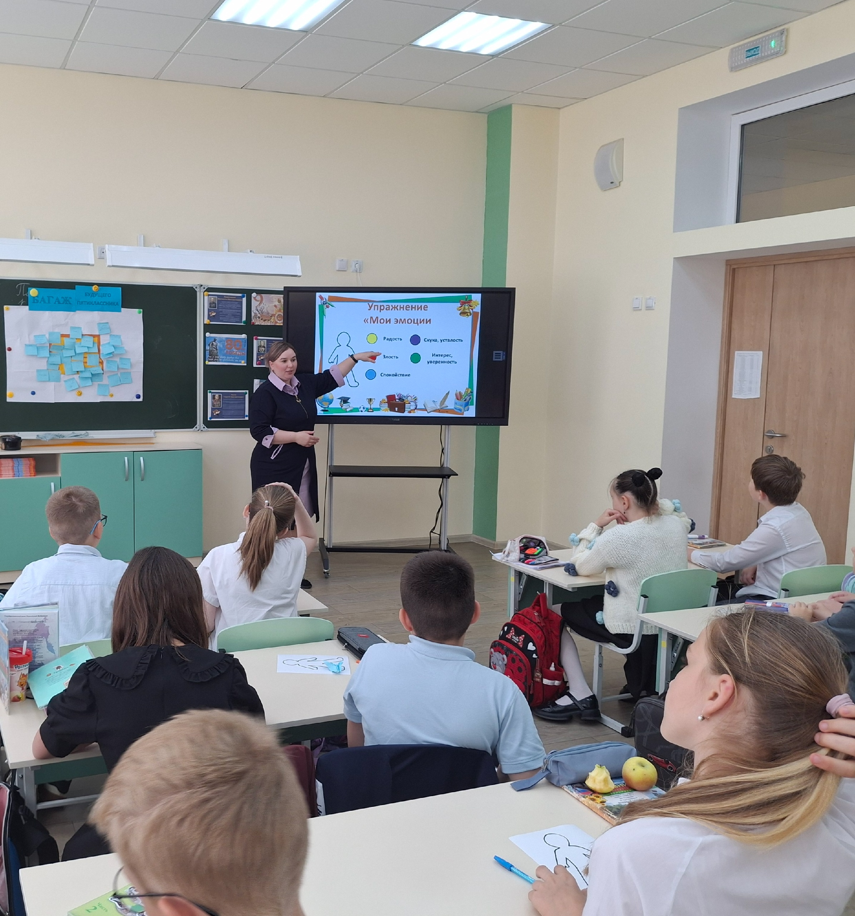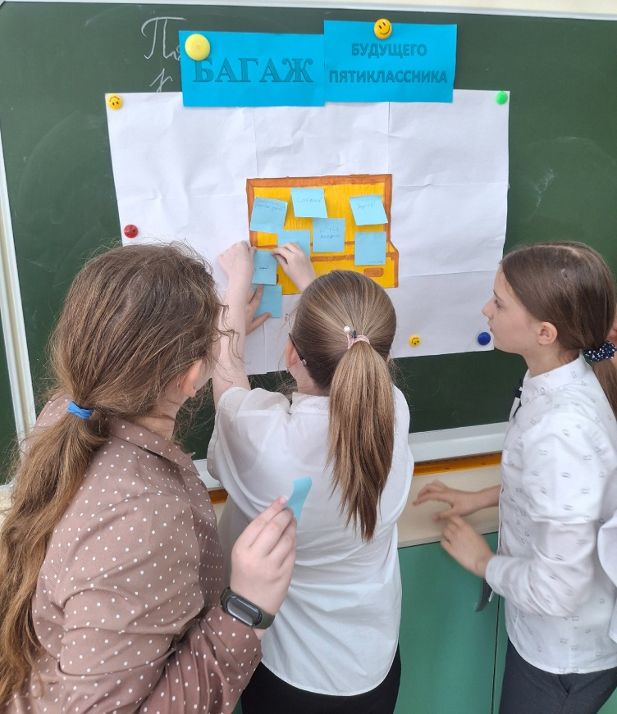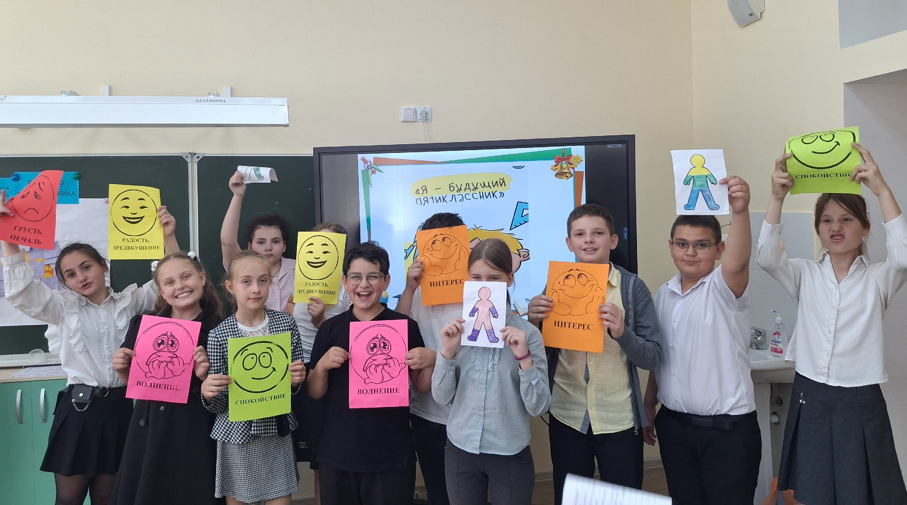

Приложение 4


